GeCSO 2015 - 8e Colloque International
de l’Association pour la Gestion des Connaissances dans la Société et les Organisations

BULLETIN D’INSCRIPTION

La Gestion des Connaissances : une approche de sciences humaines et sociales dans un travail d’ingénierie
BORDEAUX 24, 25, 26 juin 2015
Nom : Prénom :
Institution /Entreprise :
Fonction :
Adresse :
Ville :
Téléphone :
Email :
Tarifs :
 | Avant le 14 juin 2015 | Après le 14 juin 2015
Plein tarif* | 320 euros | 350 euros
Vacataires, doctorants et retraités | 190 euros
* le tarif d’inscription comprend l’adhésion à l’AGeCSO et la participation au dîner de gala

Règlement par chèque, à l’ordre de Agent comptable de l’IPB

Règlement par virement bancaire ou mandat administratif :
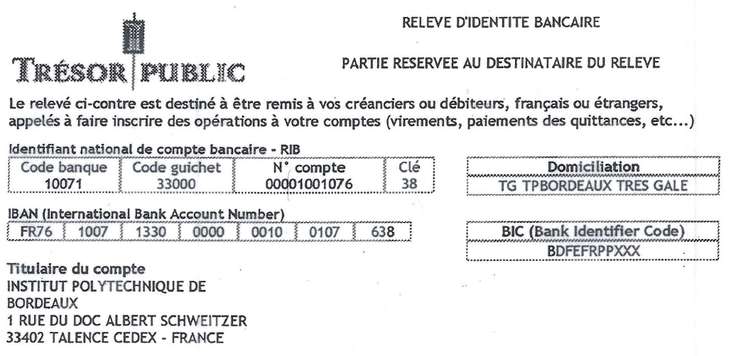

A renvoyer au plus tard le 14 juin 2015 ce bulletin renseigné par courrier postal ou électronique à :
GeCSO 2015 – Isabelle Sesé, ENSC 109 Avenue Roul, CS40007, 33405 Talence – isabelle.sese@ensc.fr

